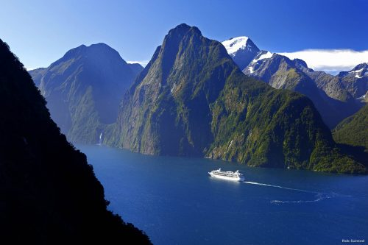
CROAZIERA NOUA ZEELANDA-AUSTRALIA
Vas croaziera: NCL- Norwegian SPIRIT
Euro/ pers/ loc in cabina dubla
Imbarcare//debarcare | Interioara | Exterioara cu hublou | Balcon
AUCKLAND// SYDNEY | 2281 EUR | 2765 EUR | 4365 EUR
Tarifele sunt dinamice-se pot modifica pana la o rezervare ferma!!

ITINERARIU
02/02/2027- zbor Bucuresti-Doha-Auckland(Noua Zeelanda)
03/02/2027- aterizare Auckland,Noua Zeelanda,transfer la hotel. Cazare hotel 4* ,Auckland.
04/02/2027- Mic dejun,optional excursie vizitare Auckland. Cazare hotel 4* Auckland,Noua Zeelanda
05/02/2027-Mic dejun-transfer la port,imbarcare vas croaziera

Day | Date | Time | Activity | Port of Call | Country
Fri | 02/05/2027 | 04:00 PM | DEPART | AUCKLAND | NEW ZEALAND
Sat | 02/06/2027 | 07:00 AM | ARRIVE-DOCK | TAURANGA | NEW ZEALAND
Sat | 02/06/2027 | 07:00 PM | DEPART | TAURANGA | NEW ZEALAND
Sun | 02/07/2027 | 12:00 AM | CRUISE | (none) | (none)
Mon | 02/08/2027 | 08:00 AM | ARRIVE-DOCK | LYTTLETON | NEW ZEALAND
Mon | 02/08/2027 | 06:00 PM | DEPART | LYTTLETON | NEW ZEALAND
Tue | 02/09/2027 | 07:00 AM | ARRIVE-DOCK | DUNEDIN | NEW ZEALAND
Tue | 02/09/2027 | 05:00 PM | DEPART | DUNEDIN | NEW ZEALAND
Wed | 02/10/2027 | 12:00 AM | CRUISE | CRUISE DUSKY SOUND | NEW ZEALAND
Wed | 02/10/2027 | 12:00 AM | CRUISE | CRUISE DOUBTFUL SOUND | NEW ZEALAND
Wed | 02/10/2027 | 12:00 AM | CRUISE | MILFORD SOUND | NEW ZEALAND
Thu | 02/11/2027 | 12:00 AM | CRUISE | (none) | (none)
Fri | 02/12/2027 | 12:00 AM | CRUISE | (none) | (none)
Sat | 02/13/2027 | 07:00 AM | ARRIVE-DOCK | MELBOURNE | AUSTRALIA
Sat | 02/13/2027 | 05:00 PM | DEPART | MELBOURNE | AUSTRALIA
Sun | 02/14/2027 | 07:00 AM | ARRIVE-DOCK | BURNIE TASMANIA | AUSTRALIA
Sun | 02/14/2027 | 03:00 PM | DEPART | BURNIE TASMANIA | AUSTRALIA
Mon | 02/15/2027 | 10:00 AM | ARRIVE-DOCK | EDEN | AUSTRALIA
Mon | 02/15/2027 | 04:30 PM | DEPART | EDEN | AUSTRALIA
Tue | 02/16/2027 | 07:00 AM | ARRIVE-DOCK | SYDNEY | AUSTRALIA

16/02/2027-debarcare port Sydney-transfer hotel. Cazare hotel 4* Sydney,Australia. Optional excursie vizitare Sydney.
17/02/2027-Mic dejun. Optional excursie vizitare Sydney sau timp liber. Cazare hotel 4*,Sydney,Australia.
18/02/2027-Mic dejun. Transfer aeroport Sydney, imbarcare zbor Sydney-Doha-Bucuresti.Aterizare Bucuresti pe data de 19.02.2027

Itinerariu poate suferi modificari!

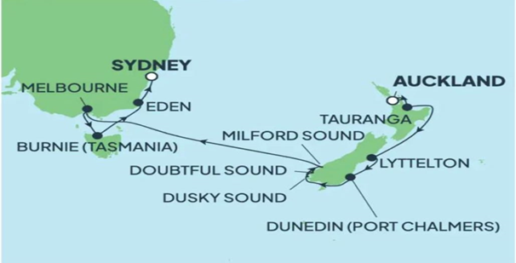

Tariful include:
- 11 nopti cazare pe vapor, in functie de tipul de cabina ales
- Pensiune completa
- Participarea la activitatile de la bordul navei de croaziera: divertisment de zi si noapte, spectacole de comedie;
- Utilizarea echipamentelor de fitness, teren de sport, piscine, Jacuzzi.

Tariful nu include:
- articolele puse la vanzare in magazinele de la bord
- excursiile optionale la tarm
- bauturile alcoolice si non alcoolice servite la bord
- internetul
- asigurarea medicala
- service Charge-ul 20$/ zi/ persoana
- taxele portuare 320.00 Eur/persoana
- transportul pana la portul de imbarcare/debarcare (bilete de avion Bucuresti-Doha-Auckland si Sydney-Doha-Bucuresti, cca 2500 Eur/pers)
- transferuri ( aeroport-hotel-vas croaziera-hotel-aeroport)
- cazari pre si post croaziera(optional 2 nopti,Auckland,Noua Zeelanda si 2 nopti Sydney,Australia)
- alte bauturi decat cele mentionate ca fiind incluse
- internet
- serviciul de spalatorie si curatatorie
- tratamentele de infrumusetare si sanatate
- cazinou
- room service
- asigurarea medicala si asigurarea storno
- vizele necesare itinerariului
- serviciile medicale
- tururi de oras Auckland,Noua Zeelanda
- tururi de oras Sydney, Australia
Orice altceva ce nu apare mentionat ca fiind inclus in pret

Conditii rezervare:
Orice croaziera confirmata atrage o plata, in maxim 48 ore, din partea clientului minim 35% +cval biletelor de avion iar diferenta se achita pana la data de 1 Octombrie 2026

Conditii de anulare
Din momentul efectuarii rezervarii penalizarea este de 265 euro+cval biletelor de avion/pers
Incepand cu 01/10/2026 penalizarea este de 50% din pretul cabinei +cval biletelor de avion /pers
Incepand cu 01/11/2026 penalizarea este de 80% din pretul cabinei+ cval biletelor de avion / pers
Incepand cu 01/12/2026 penalizarea este de 100% din intreg pachetul de servicii turistice
*In cazul biletelor de avion,in caz de anulare, acestea devin 100% penalizabile inca din momentul rezervarii lor

RECOMANDAM INCHEIEREA ASIGURARII DE SANATATE SI STORNO ,PENTRU A PUTEA ACOPERI PIERDERILE IN CAZUL IMPOSIBILITATII DE A EFECTUA CALATORIA ,DIN MOTIVE MEDICALE!!!

Norwegian Spirit te asteapta la bord cu o fata noua, fiind complet modernizata de la pupa pana la prova in 2022. Poti sa expermentezi luxul relaxat pe masura ce navighezi marile si oceanele lumii la bordul unei nave al carei proces de modernizare este unul dintre cele mai ample din flota Norwegian. Fiecare experienta de masa a fost regandita, fiecare cabina a capatat un aspect nou, toate avand in minte pasagerul adult de croaziera.

Cabina interioara Cabina exterioara Cabina cu balcon

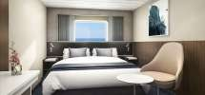
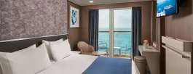
Suprafata: 13 mp Suprafata: 14 mp Suprafata: 15 - 18 mp
Nota: Imaginile cabinelor sunt reprezentative, dimensiunile si amenajarea variaza in cadrul fiecarui tip de cabina.

Freestyle cruising – conceptul definitoriu Norwegian Cruise Line
In anul 2000 Norwegian Cruise line a fost pionierul unui concept alternativ de a lua masa si, in decursul acestui proces, a revolutionat experienta culinara oferita de Industria de Croaziere. Din acel moment Norwegian Cruise Line si-a extins alegerile in restarante pentru a include orice de la tapas la teppanyaki. Selectia cuprinde multiple posibilitati fantastice de a lua masa, incluse in tariful croazierei, si o varietate de restaurante de specialitate create in mod particular pentru “iesirile de seara”.

